MA TRẬN BÀI KIỂM TRA CUỐI NĂM HỌC MÔN TOÁN
NĂM HỌC 2022-2023

Ma trận đề thi học kì II - Toán lớp 1- năm học 2022-2023

Chủ đề | Số câu, số điểm | Mức 1 |  | Mức 2 |  | Mức 3 |  | Tổng
 |  | TN | TL | TN | TL | TN | TL | TN | TL
1.Số và phép tính: Cộng, trừ, so sánh các số trong phạm vi 100. Giải bài toán có một phép tính. | Số câu | 1,2,3 | 7 | 4 |  |  | 9,10 | 1,2,3,4 | 7,9,10
 | Số điểm | 3 | 1 | 1 |  |  | 2
2.Đại lượng và đo các đại lượng: Đo độ dài. Đơn  vị đo thời gian. | Số câu | 5 |  | 6 |  |  |  | 5,6
 | Số điểm | 1 |  | 1
3.Hình học: Nhận biết hình tam giác, hình chữ nhật, hình tròn, hình vuông. | Số câu |  |  |  | 8 |  |  |  | 8
 | Số điểm |  |  |  | 1
Tổng | Số câu | 4 | 1 | 2 | 1 |  | 2 | 6 | 4
 | Số điểm | 4 | 1 | 2 | 1 |  | 2 | 6 | 4

/-

PHÒNG GD&ĐT ĐÔNG TRIỀU  TRƯỜNG TH QUYẾT THẮNG | BÀI KIỂM TRA CUỐI HỌC KÌ II – LỚP 1  NĂM HỌC: 2022- 2023  MÔN: TOÁN  Thời gian làm bài 40 phút
Họ và tên : .......................................................................................Lớp 1.......
Trường: Tiểu học Mạo Khê A
ĐIỂM | GIÁO VIÊN CHẤM NHẬN XÉT

PHẦN I. TRẮC NGHIỆM
Khoanh vào chữ cái trước ý trả lời đúng
Câu 1.Số lớn nhất có hai chữ số khác nhau là : (M 1- 1đ)
- 89 B. 98 C. 99
Câu 2: Tám mươi sáu được viết là :( M 1- 1 đ)
A. 68 B. 88 C. 86
Câu 3:Số gồm 5 đơn vị và 8chục là: (M 1- 1 đ)
A. 58 B. 508 C. 85

Câu4: Các số 96, 72, 82, 34được sắp xếp theo thứ tự từ bé đến lớn là:
(Mức 2 - 1 điểm)

A. 34, 72, 82, 96 B. 34,96, 92, 82 C. 92, 96, 82,34

Câu5: Kết quả phép tính 45cm + 22cm = .....?(M 1- 1đ)

A. 47cm B. 57cm C. 67cm
Câu 6.(1 điểm) Hôm qua là thứ ba ngày 6. Ngày mai là:(Mức 2 - 1 điểm)

- Thứ hai ngày 5 B. Thứ tư ngày 8 C.Thứ tư ngày 7
PHẦN II. TỰ LUẬN
Câu 7: Đặt tính rồi tính: (M 1- 1 điểm)
25 + 14 45 + 3 76 – 24 79 – 50
2

Câu 8: Hình sau có (Mức 2- 1 điểm)
......khối lập phương  ......khối chữ nhật | 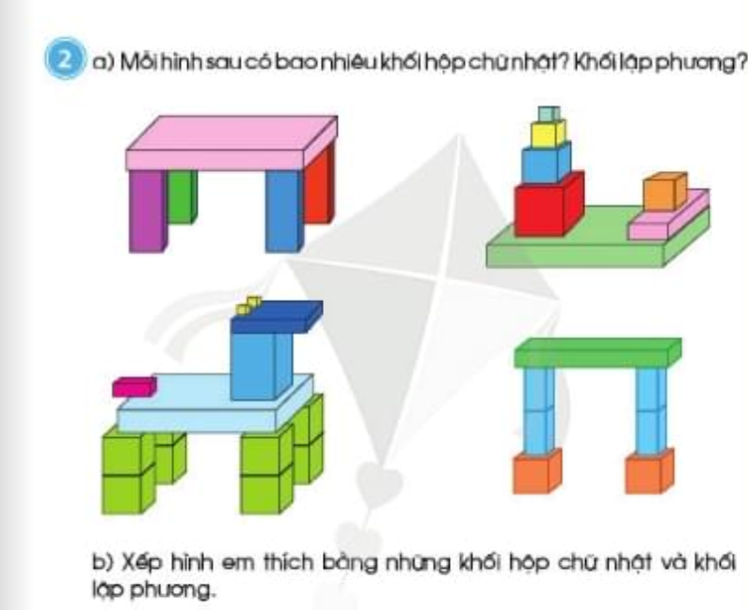
Câu 9: Điền dấu <, >, = vào chỗ chấm (M3 - 1 điểm)
22 + 13……. 22 + 14 | 48 – 45……. 3 1 + 14
63 + 12 ….. 12 + 63 | 87 – 44 ...... 47 + 20
Câu 10:(M3- 1 điểm)
An có 36 quả cam, chị Tâm có 42 quả táo. Hỏi cả hai chị em có bao nhiêu quả cam và quả táo?
Phép tính:

Trả lời: Cả hai chị em có quả cam và quả táo.
PHÒNG GD & ĐT TX ĐÔNG TRIỀU  TRƯỜNG TH QUYẾT THẮNG | HƯỚNG DẪN CHẤM KIỂM TRA CUỐI HỌC KÌ II  NĂM HỌC: 2022 -2023  MÔN: TOÁN – LỚP 1

PHẦN I. TRẮC NGHIỆM

Câu | 1 | 2 | 3 | 4 | 5 | 6
Đáp án | B | C | C | A | D | C
Biểu điểm | 1 | 1 | 1 | 1 | 1 | 1
PHẦN II. TỰ LUẬN
Câu 7:( 1 điểm)Đặt tính thẳng cột, viết kết quả mỗi phép tính đúng được 0,25 điểm.
Câu 8:( 1 điểm) Điền số đúng vào mỗi phần cho 0,5 điểm
Câu 9: ( 1 điểm) Điền dấu đúng mỗi phép tính được 0,25 điểm

Câu 10: ( 1 điểm)
- Viết phép tính đúng được 0,5 điểm
- Viết số 78 vào câu trả lời đúng được 0,5 điểm
* Lưu ý :
- Giáo viên cân đối khi cho điểm toàn bài: Bài làm sạch sẽ, rõ ràng, chính xác mới cho điểm tối đa.
- Tổ chấm thảo luận kĩ trước khi chấm điểm cho phù hợp.
- Điểm số toàn bài kiểm tra là tổng các điểm thành phần được tính là một số nguyên làm tròn theo nguyên tắc.
+ Từ 0,5 điểm trở lên làm tròn thành 1 điểm.
+ Dưới 0,5 điểm làm tròn thành 0 điểm.

